Congresul Autorităților Locale din Moldova
str. Columna 106A, Chisinau, Republica Moldova (secretariat)
t. 22-35-09, fax 22-35-29, mob. 079588547, info@calm.md, www.calm.md

BULETIN INFORMATIV 1-7 Iulie 2014

CUPRINS

UN PRIMAR BINE INFORMAT – O COMUNITATE LOCALĂ CU VIITOR! (CAMPANIA DE INFORMARE A APL PRIVIND ACORDUL DE ASOCIERE A RM LA UE)....................................2
VALENTINA CARASTAN: „DACĂ FEMEILE VOR SĂ FACĂ O SCHIMBARE ÎN SOCIETATE, TREBUIE SĂ SE IMPLICE ÎN POLITICĂ”.............................................................................................5
AL TREILEA SUMMIT DE EXCELENŢĂ ÎN MANAGEMENT MUNICIPAL..................................8
INFORMAȚIE PRIVIND EMISIUNEA ”VOCEA ADMINISTRATIEI PUBLICE LOCALE” DIN 5 IULIE 2014..............................................................................................................................9
PROGRAMUL BUNELOR PRACTICI PROMOVEAZĂ EXPERIENŢA EUROPEANĂ ÎN ADMINISTRAŢIA PUBLICĂ LOCALĂ.................................................................................10
CAMPANIA DE PROMOVARE A VALORILOR EUROPENE A DEMARAT LA EDINEŢ................12
FUNCȚIONARI INSTRUIȚI LA CAPITOLUL POLITICI PUBLICE..............................................13
AMBASADORUL JAPONIEI A EFECTUAT O VIZITĂ DE LUCRU LA ORHEI………………………….....14
GUVERNUL SUEDIEI ESTE DISPUS SĂ CONSTRUIASCĂ LA ŞOLDĂNEŞTI UN POLIGON MODERN PENTRU DEŞEURI……………………………………………………………………………………………………….....15
AMBASADA CEHIEI VA OFERI 1,5 MLN DE LEI PENTRU TERMOFICAREA UNUI GIMNAZIU DIN RAIONUL CAHUL...........................................................................................................16
LA UNGHENI A AVUT LOC FORUMUL ECONOMIC REGIONAL............................................16
LUCRĂRILE DE REORGANIZARE A ACCESELOR ÎN BLOCUL TERAPEUTIC A SPITALULUI RAIONAL ORHEI AU FOST FINALIZATE.............................................................................................17
„MODERNIZAREA SERVICIILOR PUBLICE LOCALE”, UN PROIECT DE BUN AUGUR………......18
PESTE 900 DE ANTREPRENORI DIN STÎNGA NISTRULUI AU FOST INSTRUIŢI ÎN CADRUL UNEI ŞCOLI DE BUSINESS.......................................................................................................20
DEPOZITUL REGIONAL DE DEŞEURI DIN SUDUL ŢĂRII VA FI AMPLASAT LA CAHUL............21
UN PRIMAR BINE INFORMAT – O COMUNITATE LOCALĂ CU VIITOR! (CAMPANIA DE INFORMARE A APL PRIVIND ACORDUL DE ASOCIERE A RM LA UE)
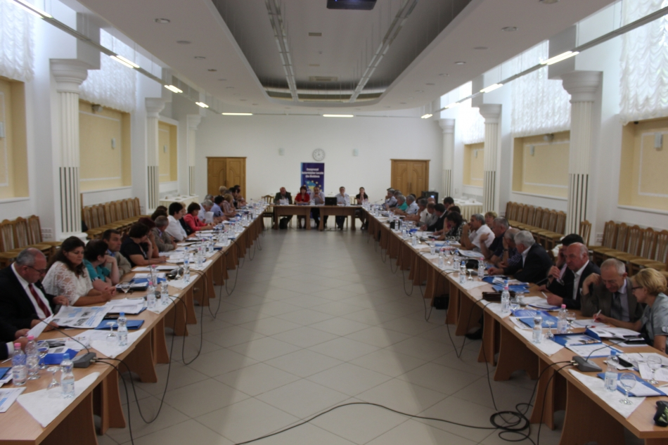
PRIMARII SE ASOCIAZĂ! pentru a înțelege mai bine esența și miza integrării europene și cum pot folosi pârghiile oferite de Acordul de asociere la UE în beneficiul comunităților pe care le conduc!Astfel, vineri, 4 iulie 2014, la Chișinău, în incinta „Institutului Muncii”, s-a desfășurat Conferința de lansare a Campaniei de informare și discuții pentru Autoritățile Publice Locale din Moldova „Acordul de asociere a Republicii Moldova la Uniunea Europeană: evoluție, conținut și efecte”. Evenimentul a fost organizat de Congresul Autorităților Locale din Moldova, cu suportul financiar al Fundației pentru o Societate Deschisă și Fundației „Soros-Moldova”. Conferința a întrunit peste 70 de primari și reprezentanți ai APL de nivelul I și II.
Scopul evenimentului a constat în lansarea campaniei de informare a membrilor Congresului Autorităților Locale din Moldova (CALM) privind prevederile Acordului de Asociere a RM la UE, act istoric care reglementează practic toate aspectele vieții cetățenilor din republică, inclusiv reformele ce vizează cele mai importante domenii pentru dezvoltarea țării noastre: administrație, economie, justiție, agricultură etc.
În debutul ședinței, Președintele Congresului Autorităților Locale din Moldova și primar de Selemet, Cimișlia, D-na Tatiana BADAN a accentuat necesitatea înțelegerii de către toate nivelele puterii de stat a tuturor oportunităților, provocărilor și responsabilităților ce reies din prevederile Acordului de Asociere. În special, Tatiana Badan s-a referit la perspectivele pentru APL, care sunt cel mai aproape de cetățeni, în contact direct și permanent cu comunitatea locală și provocările, nevoile sale.
Directorul executiv al CALM, Dl. Viorel FURDUI, a specificat că una din direcțiile principale de intervenție a CALM este informarea și perfecționarea gradului de pregătire a reprezentanților APL, astfel încât edilii să-și realizeze cu succes sarcinilor și atribuțiile, în raport cu toate fenomenele care se întâmplă în societate. În opinia sa, numai o administrație publica locală bine informată și pregătită, poate lupta cu adevărat pentru respect, drepturile și interesele sale. În acest context se înscrie și campania lansată de CALM privind informarea primarilor și a altor reprezentanți ai APL despre Acordul de Asociere. Ținta ei de bază este de a oferi liderilor comunităților locale din Republica Moldova posibilitatea de a face cunoștință cu principalele aspecte/elemente ale Acordului de asociere și integrării europene, pentru ca fiecare dintre ei să poată face concluziile sale și să ia decizii conștiente și bine argumentate privind avantajele sau dezavantajele acestui document/proces. În mod special, subliniat faptul ca această campanie poartă un caracter non-partizan și strict informativ, luând în considerație faptul că CALM este o organizație reprezentativă, neafiliată politic și pluralistă. Un aspect deosebit de important pentru APL îl reprezintă faptul că Acordul în sine, cât și agenda/ planul de acțiuni de implementare a acestui acord, prevăd mai multe obligații pentru guvernare în domeniul reformei administrației publice, descentralizării și consolidării autonomiei locale.
D-na Olga CRIVOLIUBIC, Director de Programe din cadrul Fundației „Soros-Moldova”, i-a salutat pe toți cei prezenți și a subliniat că lansarea unei campanii în toată republica ”Moldova, Europa” are drept ax director informarea publicului moldovean despre beneficiile şi riscurile integrării europene, dar într-un mod accesibil și utilizând doar puterea argumentului. CRIVOLIUBIC a apreciat interesul sporit al Autorităților Locale din Moldova față de eveniment, îndeosebi în contextul ultimelor evenimente, dar s-a referit și la impactul prevederilor Acordului de Asociere asupra tuturor aspectelor vieții cetățenilor din Republica Moldova.
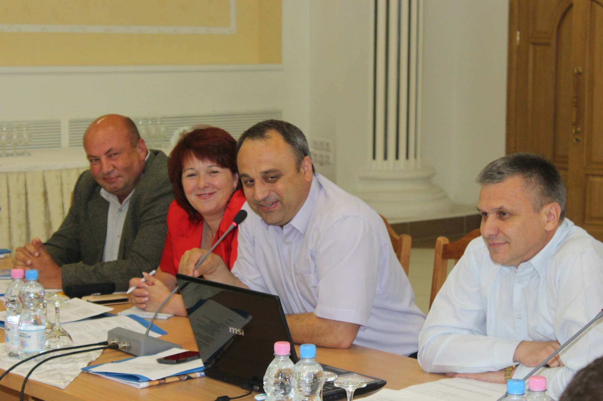
În acest context, Igor BOȚAN, Directorul executiv al Asociației pentru democrație participativă „ADEPT”, a informat reprezentanții APL despre UE și principalele sale structuri, evoluția relațiilor Republicii Moldova cu UE, ce reprezintă Acordul de Asociere, aspectele-cheie ale Acordului de Asociere, precum și importanța/beneficiile generale ale lui pentru Republica Moldova pe termen scurt, mediu și lung. În mod special, Dl. Boțan a specificat că acest Acord oferă o șansă unica pentru modernizarea Republicii Moldova, precum și un cadru instituțional și de monitorizare, care îi va pune pe guvernanții actuali sau viitori în imposibilitatea de a recurge la diferite tertipuri pentru a stopa implementarea reformelor declarate. Un lucru deosebit de important, deoarece mimarea reformelor reale este un fenomen întâlnit pe larg în Republica Moldova, unde există o discrepanță mare în ceea ce privește promisiunile/declarațiile și faptele concrete, a conchis BOȚAN.
La rândul său, Dl. Viorel CHIVRIGA, expert economic independent, a informat despre partea pragmatică a acestui document istoric prin esența sa, și anume despre Acordul de creare a Zonei de Liber Schimb Aprofundat şi Cuprinzător RM-UE (ZLSAC). În cadrul acestei prezentări, Dl. Chivriga a explicat edililor scopul, obiectivele, elementele și prioritățile ZLSAC pentru RM: agricultura și achizițiile publice, costurile și beneficiile ZLSAC, principalele provocări și avantaje ale ZLSAC, asistența financiară din partea UE, precum și alte modele economice de dezvoltare abordate prin prisma unei analize comparative.
Participanții la acest eveniment au avut posibilitatea să-și expună opiniile și să adreseze întrebări experților pe diverse aspecte ale Acordului și integrării europene.
În cadrul acestei campaniei, Congresul Autorităților Locale din Moldova (CALM) va organiza pentru conducătorii și reprezentanții APL o serie de sesiuni de informare și dezbateri pe marginea diverselor aspecte ale Acordului de Asociere în toate cele 32 de raioane ale republicii, inclusiv UTA Găgăuzia. În cadrul acestor sesiuni, participanții vor avea posibilitatea să cunoască în detalii principalele prevederi ale Acordului de Asociere și să discute toate aspectele controversate/neclare ale acestuia, cu participarea celor mai versați experți din domeniul dat.
Proiectul face parte dintr-o campanie amplă de informare ”Moldova, Europa”, susținută de Fundația pentru o Societate Deschisă și Fundația”Soros-Moldova”.
Amintim că, Republica Moldova, alături de Ucraina și Georgia, a semnat pe data de 27 iunie, 2014, la Bruxelles, Acordul de Asociere la Uniunea Europeană. Acest document este unul foarte important și vizează reformele în cele mai importante domenii pentru dezvoltarea țării noastre: administrație, economie, justiție, agricultură etc. Totodată, acest document, fiind unul foarte complex și voluminos, nu este bine cunoscut în societate și de aceea a generat și generează diverse discuții și dezbateri în controversă.
Serviciul comunicare si relaţii cu publicul al CALM
Nadejda Sacovici: tel. 0(22) 22-35-09, tel/fax. 0(22) 22-35-29, 0(22) 21-32-35, e-mail: info@calm.md

VALENTINA CARASTAN: „DACĂ FEMEILE VOR SĂ FACĂ O SCHIMBARE ÎN SOCIETATE, TREBUIE SĂ SE IMPLICE ÎN POLITICĂ”
Valentina Carastan, primar al satului Slobozia Mare la al doilea mandat, este femeia care a reușit să schimbe lucrurile care o nemulțumeau în societate, cu forțele proprii și cu susținerea consilierilor și a consătenilor. De ce a hotărât să intre în politică, cum stabilește un echilibru între statutul social și cel familal și cât de greu i-a fost să lupte în lumea politică, practic, monoplizată de bărbați, aflați din interviul de mai jos.

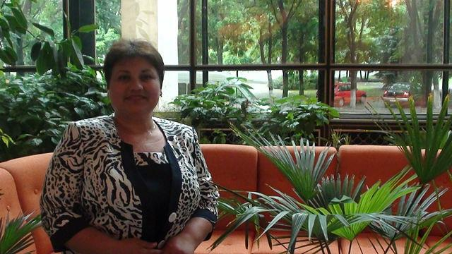

– Știm că ați fost anterior profesoară de limba română și ulterior și directoarea gimnaziului din sat. Ce v-a determinat să părăsiți acest mediu în favoarea politicii?
- La început, nu a fost neapărat ideea de a schimba domeniul de activitate în favoarea politicii, ci în favoarea administrației publice locale, din simplul motiv că lucrurile nu mergeau atât de bine în localitatea noastră. Noi reprezentăm o localitate care are potențial și trebuie să crească, iar din acest considerent mi-am zis să încerc să fac o schimbare. Deși nu era un domeniu tocmai nou pentru mine, având în vedere că fusesem anterior secretar al Consiliului local, aveam anumite rezerve. Însă problemele existente în comunitate m-au făcut să am încredere că pot reuși, mai ales când vedeam că alte localități se dezvoltă implementând proiecte cu fonduri europene, practică încă nevalorificată la noi, pe atunci.
– Cât de greu v-a fost să accedeți în funcția de primar al satului?
- Mi-a fost foarte greu în ceea ce privește atitudinea unor bărbați din localitate. În rest, nu mi-a fost atât de greu, deoarece aveam deja o profesie pe care o iubeam, pedagogia, și nu mi-am pus un scop în sine să câștig neapărat alegerile.
– Din propria experiență, spuneți-ne cum este privită o femeie, în această lume a politicii, practic, monopolizată de bărbați?
- Bărbații de la Slobozia Mare sunt foarte orgolioși în ceea ce privește faptul de a fi conduși de către o femeie, mai ales că până acum satul a fost tradițional condus de bărbați, începând de la gospodării agricole și alte mari organizații de pe teritoriul satului. În timpul campaniei electorale, a fost afișată foarte bine incomoditatea pe care o produceam, prin anti-campania promovată cu sloganuri de genul: „Nu votați baticul”. Da, m-a și amuzat lucrul acesta, dar m-a făcut să-mi dau seama de nivelul orgoliului bărbaților noștri. Cred că își dădeau seama că mă voi putea descurca bine la primărie, ca și orice altă femeie, de altfel, pentru că femeile au știut întotdeauna să aibă grijă de gospodăria lor, dar nu puteau percepe și, cu atât mai mult, accepta că vor fi conduși de o femeie. Astăzi am depășit aceste probleme și resentimente, o dată ce bărbații au înțeles că lucrurile merg foarte bine așa.
– Încurajați femeile să acceadă în politică? De ce?
- Da, le încurajez foarte mult, pentru că femeile știu cum să propună un proiect de lege atunci când e vorba de probleme sociale, care sunt, de fapt, la ordinea zilei. Majoritatea problemelor care au nevoie de anumite decizii vizează modul de trai al oamenilor, sunt legate de familie. Legile în sine se adoptă pentru cetățean și pot spune că femeile au ceva aparte în gestionarea proiectelor de lege, astfel încât toate propozițiile să-și găsească locul lor.
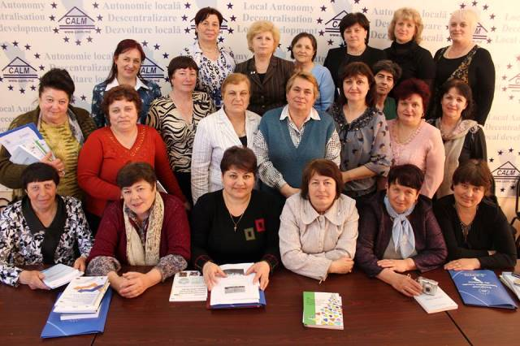
– Ce calități credeți că avantajează o femeie aflată într-un post de conducere?
- Femeia are ceva specific al ei, probabil de la Dumnezeu e așa lăsat. Ea e mai grijulie, mai atentă, mai prevăzătoare, privește viața cu un pas înainte decât bărbatul. Problema e că femeile nu își doresc să acceadă în politică, din motivul că vor să fie mai degrabă mame bune, soții bune și, activând în acest domeniu, nu poți reuși să faci totul bine.
– Cum faceți încât să existe un echilibru între statutul social și cel familial?
– M-am bucurat întotdeauna de suținerea familiei. Multe din lucruri mai rămân acasă nefăcute și mai în toate week-end-urile alerg să le ajung din urmă, dar întotdeauna am avut sprijinul familiei. Ei sunt obișnuiți deja cu rolurile pe care le au: care spală vesela, care dă cu aspiratorul, astfel încât totul să fie în ordine. Este adevărat că la început existau și unele reproșuri, dar au știut pe ce cale am ales să merg și m-au susținut.
– Simțiți că ați făcut tot ceea ce v-ați propus în acest răstimp? Sau mai sunt încă planuri, idei nerealizate?
– Mai este încă foarte mult de lucru, deși am reușit să realizăm câte ceva. A fost totuși greu, având în vedere faptul că nu se făcuse ceva vizibil, de mulți ani. Ne-am străduit să investim mult în infrastructura grădinițelor și a școlilor. De asemenea, am acordat atenție casei de cultură, dar și apeductului, care are în ziua de azi alte norme de existență, departe de țevile ruginite care afectau, desigur, calitatea apei. Cele mai importante probleme rămase încă nerezolvate sunt canalizarea și salubrizarea. În cazul în care canalizarea, pentru care avem și un proiect tehnic, ar avea sorți de izbândă în următorii doi-trei ani, cu salubrizarea ar dura ceva mai mult, din cauză că cetățeanul nostru nu este suficient de conștient de consecințele pe care le pot avea acele deșeuri aruncate la întâmplare. Ceea ce dorim să facem acum sunt niște lecții de conștientizare și informare a populației anume asupra necesității unui sistem de canalizare, care ar presupune cheltuieli în plus, pentru care oamenii se vor arăta nemulțumiți. În acest scop, vom beneficia și de ajutorul unui voluntar american, cu care vom lucra în special asupra problemelor de mediu.

– Cum s-a schimbat atașamentul față de sat și relația cu oamenii, după ce ați devenit primar?
– Nu s-a schimbat foarte mult, deoarece, activând ca secretar al Consiliului local anterior, am avut mereu tangențe cu oamenii, mai mult atunci decât acum, ca primar. În relațiile cu oamenii trebuie să ai răbdare, să-i asculți, chiar dacă uneori ești grăbită. Există mereu riscul de a pierde câteodată din răbdarea pe care o aveam cândva, dar ea este în caracterul meu și reușesc să controlez orice situație.
– Care susținere este mai importantă pentru realizarea anumitor obiective? Cea politică? Sau cea socială, din partea comunității?
- Sunt proiecte care se implementează doar cu acordul comunității. Un exemplu în acest sens ar fi cazul apeductului, moment în care am convocat adunarea generală a satului. Multe din proiecte au nevoie de acordul cetățenilor pentru implementare. Uneori, acestea se realizează chiar la propunerea lor. Însă, în condițiile existente la noi în țară, trebuie să ai și un suport politic pentru a realiza anumite lucruri. Acest suport politic nu ar fi atât de necesar dacă am avea o societate în care democrația ar fi la ea acasă și am putea avea acces liber la fondurile europene. Oricum, cred că primarii ar fi bine să nu fie atât de mult implicați în politică, dar să acorde o mai mare atenție administrării locale.
– Aveți un mesaj pentru femeile care ar dori să intre în politică, dar le lipsește poate curajul?
- Dacă femeile vor să facă o schimbare în societate, dacă nu sunt mulțumite de sistemul în care trăim, trebuie să se implice în politică. Numai așa vom putea schimba anumite lucruri care nu ne plac. În consiliul local, am patru consilieri femei și încerc să le promovez, chiar dacă de multe ori trebuie să le conving de necesitatea implicării noastre în procesele decizionale, pentru că aportul fiecăruia dintre noi, ca femei, poate fi hotărâtor, de cele mai multe ori.

Alina Gârneț

http://gazetadesud.md/valentina-carastan-daca-femeile-vor-sa-faca-o-schimbare-in-societate-trebuie-sa-se-implice-in-politica/

AL TREILEA SUMMIT DE EXCELENŢĂ ÎN MANAGEMENT MUNICIPAL
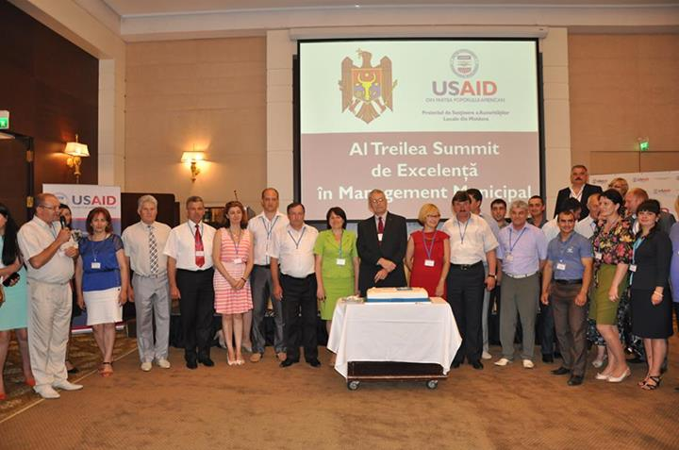
La data de 1 iulie 2014, Proiectul de Susținere a Autorităților Locale din Moldova (LGSP) al Agenției Statelor Unite pentru Dezvoltare Internațională (USAID), în parteneriat cu Cancelaria de Stat, au organizat cel de-al treilea Summit de Excelență în Management Municipal (EMM). În cadrul evenimentului, participanții au aflat despre iniţiativele de parteneriate public-private identificate cu suportul LGSP: organizarea parcărilor urbane în oraşul Strășeni și extinderea reţelei de transport public la Taraclia. Telenești a prezentat proiectul său privind staţia de epurare şi extinderea sistemului de canalizare, care urmează a fi pus în aplicare în 2014-2015 cu suportul financiar al USAID.
La eveniment au fost înmânate Certificate de Excelență orașelor partenere ale LGSP care au finalizat cu succes cele opt module ale programului de instruire EMM. Programul de Excelență în Management Municipal (EMM) este un program de certificare ce oferă asistență tehnică orașelor selectate în gestionarea patrimoniului public, managementul resurselor umane, practici bugetare, prestarea serviciilor publice și eficiența energetică. Primari, consilieri locali, directori financiari, arhitecți, specialiști în relații publice, precum și alți membri ai personalului administrației locale au fost participanți activi în acest program de formare.
Ambasadorul SUA, Dnul William H. Moser a menţionat: "Punerea în aplicare a noului sistem, care oferă o autonomie fiscală a autorităților locale este piatra de temelie a agendei privind reformele de descentralizare. Angajamentul Guvernului de a se asigura că noul sistem este lansat la nivel național începând cu 2015 este lăudabil. Aștept cu nerăbdare să văd acest proces pus în aplicare până în ianuarie 2015, aşa cum SUA sprijină aspirațiile de integrare europeană a Republicii Moldova pentru o societate liberă și democratică."
Secretarul General Adjunct al Guvernului, Dnul Sergiu Palihovici a menţionat: „Agenţia Statelor Unite pentru Dezvoltare Internaţională a fost un partener de nădejde în încercările multiple prin care a trecut Guvernul Republicii Moldova în cadrul proceselor de reformă a administraţiei publice. Împreună cu suportul USAID vom reuşi să facem faţă provocărilor în acest proces de descentralizare şi să ridicam serviciile publice locale la un alt nivel în beneficiul cetăţeanului.”
Reuniunea trimestrială a primarilor şi expoziţia oraşelor, organizate în cadrul Summit-ului, au oferit oportunitate primarilor pentru a se întâlni, a face schimb de idei și a discuta soluții privind problemele comune cu care se confruntă comunitățile lor.
USAID LGSP oferă orașelor partenere asistență tehnică adaptată la nevoile și prioritățile locale, în domenii precum planificarea strategică, gestionarea patrimoniului public, elaborarea bugetelor, managementul resurselor umane, parteneriate public-private şi cooperare intercomunitară, ceea ce conduce la sporirea calităţii serviciilor publice, creșterea transparenței administrației locale, și implicarea cetăţenilor pentru a îmbunătăți în cele din urmă calitatea vieții în comunitățile locale.
www.facebook.com/USAIDLocalGovernmentSupportProject

INFORMAȚIE PRIVIND EMISIUNEA ”VOCEA ADMINISTRATIEI PUBLICE LOCALE” DIN 5 IULIE 2014

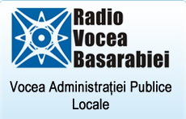

În cadrul emisiunii s-a discutat despre Conferința de lansare a Campaniei de informare și discuții pentru Autoritățile Publice Locale din Moldova „Acordul de asociere a Republicii Moldova la Uniunea Europeană: evoluție, conținut și efecte”. Evenimentul a fost organizat de Congresul Autorităților Locale din Moldova cu suportul financiar a Fundaței „Soros-Moldova”. Deasemenea un subiect al emisiunii l-a constituit ședința Comitetului de Monitorizare a Congresului Puterilor Locale și Regionale al Consiliului Europei care a avut loc la Chișinău la data de 3 iulie 2014.
La emisiune au participat:
dl Viorel Furdui - Director Executiv CALM; dl Viorel Chivriga - Expert Economic
Pentru a audia emisiunea accesați următorul link:
http://calm.md/libview.php?l=ro&idc=59&id=1369&t=/SERVICIUL-PRESA/Emisiuni-Audio/AUDIO-Vocea-Administratiei-Publice-Locale-5-iulie-2014
PROGRAMUL BUNELOR PRACTICI PROMOVEAZĂ EXPERIENŢA EUROPEANĂ ÎN ADMINISTRAŢIA PUBLICĂ LOCALĂ
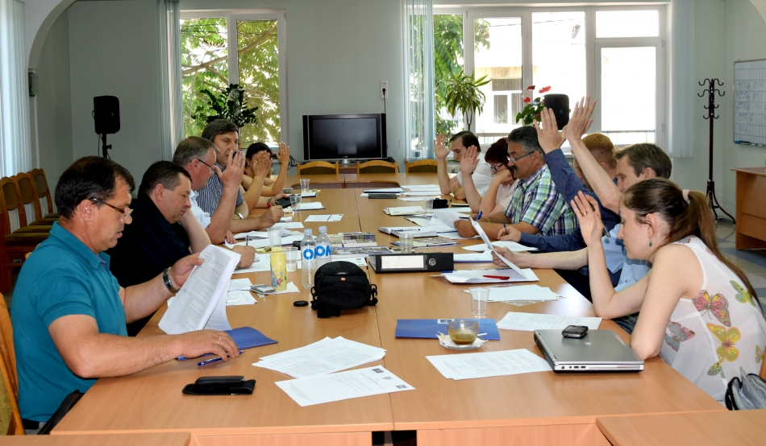
Membrii Grupului Coordonator al Programului Bunelor Practici ale Autorităţilor Publice Locale 2012 - 2013 s-au întâlnit miercuri, 2 iulie, în cadrul unei şedinţe de lucru, pentru a da o notă celor mai bune practici din țară. Din grupul de lucru fac parte reprezentanţi ai asociaţiilor de primari, ai Guvernului Republicii Moldova, ai proiectul USAID „Reforma Autorităţilor Publice Locale”, ai autorităților locale, precum și experți IDIS “Viitorul”. Grupul Coordonator al Programului Bunelor Practici are rolul de a monitoriza şi evalua implementarea Programului Bunelor Practici, de a superviza evaluarea şi selectarea celor mai bune practici ale autorităţilor publice locale.
Astfel, în cadrul ședinței, membrii Grupului Coordonator au făcut cunoștință cu cele 56 de practici locale, au analizat integral conținutul acestora, desemnând ulterior localităţile în cadrul cărora vor fi efectuate vizite de documentare. Secțiunile la care au aplicat administrațiile publice locale sunt:
1. Buna guvernare; 2. Dezvoltarea economică locală; 3. Eficienţa energetică și 4. Servicii publice locale.
„Şedinţa de astăzi a coincis cu evenimentul de ratificare a Acordului de Asociere cu UE, ceea ce reprezintă un semn de bun augur pentru Programul Bunelor Practici ale Autorităţilor Publice Locale din Moldova de a promova experienţa europeană în administraţia publică locală. Programul Bunelor Practici celebrează în acest an 10 ani de existenţă, pe parcursul cărora au fost replicate şi promovate practici cu un impact considerabil asupra dezvoltării comunităţilor din ţară”, a declarat Liubomir Chiriac, directorul executiv al IDIS “Viitorul”.
Pentru ediţia curentă au fost depuse 56 de practici din 41 de localităţi ale țării, inclusiv dintr-un raion din regiunea transnistreană. În ceea ce priveşte repartizarea practicilor pe regiuni, zona de Centru continuă să fie cea mai activă. Astfel, din Centru au fost depuse 31 de practici, din Nord 15, iar din Sud, 9 practici pozitive. Printre localităţile participante în acest an se numără oraşul Edineţ, care a reuşit să asigure accesul liber la informaţie al cetăţenilor prin intermediul tehnologiilor informaţionale; comuna Mingir din raionul Hânceşti care s-a remarcat prin complexul memorial dedicat victimelor foametei din anii 1946 şi 1947; oraşul Ungheni; oraşul Orhei; comuna Lozova din raionul Străşeni care a organizat în toamna anului 2013 cea de-a doua ediţie a festivalului etno-gastronomic “Bostaniada”; oraşul Soroca; satul Molovata din raionul Dubăsari; comuna Vinogradovca din Taraclia, oraşele Călăraşi şi Bălţi, cât şi alte sate şi oraşe care au implementat proiecte de succes în perioada 2012 – 2013.
Tot în cadrul şedinţei de lucru au fost stabilite şi cele 27 de localități din Republica Moldova unde, în lunile iulie – august vor fi efectuate vizite de documentare. „Urmează să analizăm cum au fost implementate practicile pe care momentan le cunoaştem doar din formulare”, a precizat în acest sens, Liubomir Chiriac.
În perioada 2005 - 2013, peste 300 de comunități din Republica Moldova și-au împărtășit bunele practici care au fost publicate în trei antologii, iar 44 practici de succes au devenit subiectul a patru filme documentare distribuite în rândul reprezentanților autorităților publice din toată țara.
Programul Bunelor Practici ale Autorităţilor Publice Locale din Moldova a fost lansat în anul 2005 de către Consiliul Europei în cooperare cu Guvernul Republicii Moldova, asociaţiile de primari, proiectul USAID „Reforma Autorităţilor Publice Locale” și implementat de către IDIS “Viitorul”, având scopul de a identifica, valorifica și disemina bunele practici printre autorităţile publice locale din Republica Moldova, contribuind astfel la eficientizarea guvernării locale.
Pentru mai multe detalii, contactați coordonatorul programului, Ana – Maria Veverița la numărul de telefon 0 22 221844 sau ana.veverita@viitorul.org.
http://viitorul.org/newsview.php?l=ro&idc=132&id=4416&t=%2FSTIRI-EVENIMENTE-IDIS%2FProgramul-Bunelor-Practici-promoveaza-experienta-europeana-in-administratia-publica-locala

CAMPANIA DE PROMOVARE A VALORILOR EUROPENE A DEMARAT LA EDINEŢ
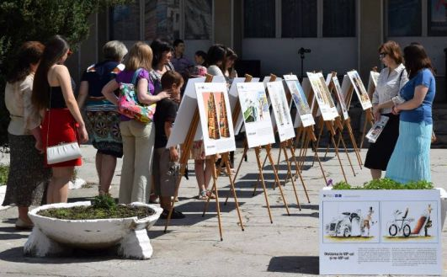
Echipa IDIS ”Viitorul” a organizat primele „universiade publice”, iar prima întâlnire publică a avut loc la Edineţ. Experţii au discutat cu cetăţenii despre integrarea europeană a Moldovei, despre prevederile Acordului de Asociere: aşteptări, beneficii şi mituri. Totodată, a fost vernisată expoziţia de 45 caricaturi care arată prin comparaţie realitatea din ţările UE şi cea din R. Moldova.
Locuitorii orașului, au admirat expoziția de caricaturi și au adresat întrebări experților. Unii din ei s-au arătat sceptici privind viitorul european al țării, alții, dimpotrivă, susțin ideea și își pun mari speranțe în viitorul țării.
Expertul IDIS, Cornel Ciurea, a precizat că semnarea Acordului de Asociere „nu înseamnă că lucrurile se vor schimba radical chiar a doua zi. Trebuie să muncim mult la nivel național și conștientizăm faptul că societatea noastră este împărțită între Est și Vest, dar calea europeană este cea corectă. R. Moldova este un tot întreg și nu poate fi luată pe bucăți”.
Primarul raionului Edineț, Constantin Cojocaru, a salutat ideea, menționând că ”trăim niște clipe mai speciale de la semnarea Acordului de Asociere. Suntem martorii unui fapt istoric. Considerăm nobilă această intenție și rămâne să promovăm mai departe conceptul de europenizare la Edineț, un oraș multietnic, dar încă inhibat la acest capitol”.
Activitățile au loc în cadrul Campaniei pentru sprijinul integrării europene și a europenizării Republicii Moldova și se va desfășura în perioada iunie-septembrie 2014, cu suportul financiar al Fundației SOROS-Moldova.
Scopul proiectului constă în creșterea gradului de conștientizare a procesului de Integrare Europeană a Republicii Moldova în rândul cetățenilor, dar și al elitelor regionale, instituțiilor mass-media. În cadrul proiectului vor fi vizitate 12 localități la care vor participa oficiali europeni.
http://trm.md/ro/regional/campania-de-promovare-a-valorilor-europene-a-demarat-la-edinet/#ixzz36lnAM8iy
FUNCȚIONARI INSTRUIȚI LA CAPITOLUL POLITICI PUBLICE
Miercuri, 02 iulie 2014, în cadrul primăriei orașului Orhei a fost desfășurat un atelier de lucru cu tematica „Implicarea cetăţenilor în procesul de luare a deciziilor şi elaborarea politicilor publice locale”.
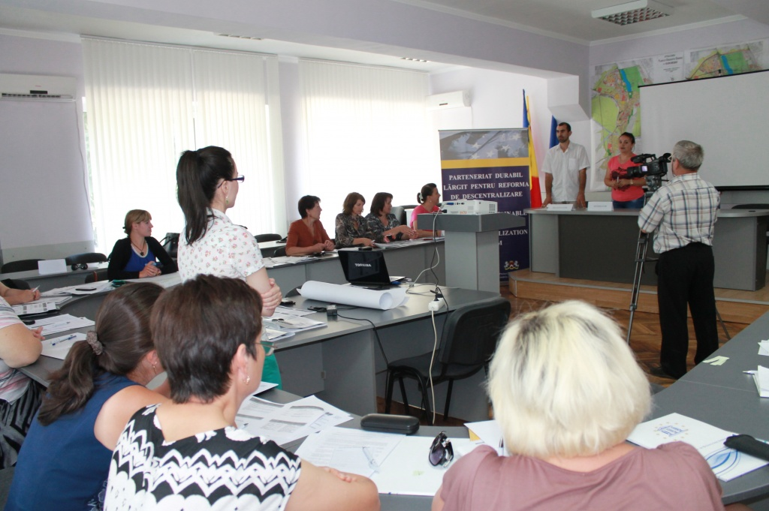
La instruire au participat 31 de secretari ai consiliilor locale din autoritățile publice locale din raionul Orhei. Evenimentul a fost desfășurat în cadrul proiectului „Parteneriat lărgit durabil pentru reforma de descentralizare” implementat de către primăria orașului Ungheni în parteneriat cu primăria orașului Orhei, finanțat prin Programul EuropeAid/132706/L/ACT/MD.
Proiectul „Parteneriat lărgit durabil pentru reforma de descentralizare” vizează îmbunătățirea capacității autorităţilor publice locale și societății civile din raioanele Ungheni și Orhei pentru elaborarea programelor și proiectelor comune de dezvoltare durabilă, precum şi creșterea conștientizării autorităţilor publice locale privind necesitatea de implicare a societăţii civile în procesul de formulare a politicilor publice, cu centrarea pe procesul reformei de descentralizare, respectarea egalităţii de gen și incluziunii minorităților. Ca obiectiv specific, proiectul îşi propune să consolideze capacitatea autorităţilor publice locale de a interacţiona și implica cetăţenii în procesul de luare a deciziilor. Grupurile ţintă ale proiectului sunt formate din 120 reprezentanţi ai autorităţilor publice locale şi personalul care activează în APL din 60 de sate, comune şi orașe ale raioanelor Ungheni și Orhei.
http://orhei.md/index.php?pag=news&id=736&rid=636&l=ro

AMBASADORUL JAPONIEI A EFECTUAT O VIZITĂ DE LUCRU LA ORHEI
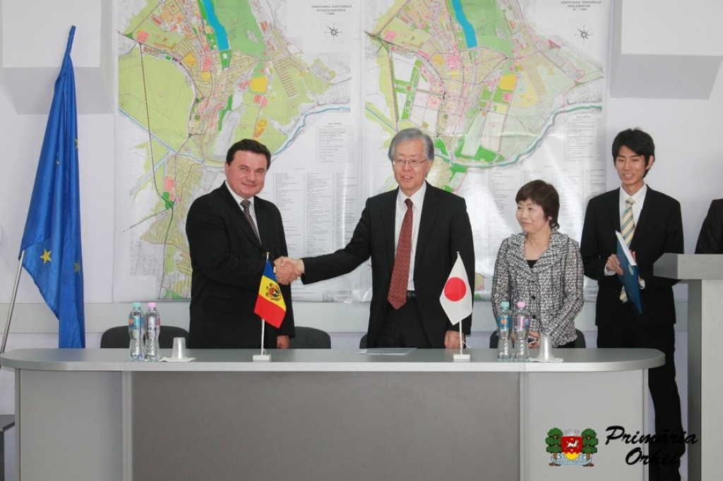
Scopul vizitei a fost finisarea implementării proiectului ”Îmbunătățirea condițiilor sanitare în 5 instituții preșcolare din orașul Orhei” realizat cu suportul financiar al Fundației Kusanone. În cadrul călătoriei sale la Orhei, dl Toichi SAKATA, a vizitat două instituții beneficiare a proiectelor finanțate de către Ambasada Japoniei, și anume: casa-internat pentru copii cu deficiențe mintale (băieți) din orașul Orhei și grădinița ”Clopoțel” nr.5. De asemenea, dl. ambasador a participat la masa rotundă cu beneficiarii proiectului, directorii și părinții grădinițelor din oraș, administrația orașului Orhei, managerii întreprinderilor municipale și mass-media.
În momentul înmânării diplomei care confirmă oficial încheierea implementării proiectului, dl. ambasador Toichi SAKATA a menționat că proiectul ”Îmbunătățirea condițiilor sanitare în 5 instituții preșcolare din orașul Orhei” poate fi considerat drept unul implementat cu succes și că Ambasada Japoniei este deschisă pentru o nouă colaborare. La finalul întâlnirii dl. ambasador și primarul orașului Orhei, dl. Vitalie Colun, au convenit asupra înaintării unei noi propuneri de proiect în vederea obținerii unei noi finanțări din partea Fundației Kusanone.
Menționăm că proiectul ”Îmbunătățirea condițiilor sanitare în 5 instituții preșcolare din orașul Orhei” a fost implementat în perioada septembrie 2013 - iunie 2014. În cadrul acestui proiect au fost schimbate geamurile și ușile în 5 instituții de învățământ preșcolar din orașul Orhei. Astfel, din sursele proiectului au fost schimbate 218 ferestre și 25 de uși, din contribuția primăriei au fost schimbate 54 de ferestre și 8 uși. de acest proiect au beneficiat grădinița nr.1, grădinița nr.2, grădinița nr.5, grădinița nr.6 și grădinița nr.8.
http://orhei.md/index.php?pag=news&id=736&rid=640&l=ro#sthash.ORLfqdTV.dpuf
GUVERNUL SUEDIEI ESTE DISPUS SĂ CONSTRUIASCĂ LA ŞOLDĂNEŞTI UN POLIGON MODERN PENTRU DEŞEURI
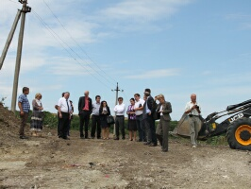
O delegaţie condusă de Henrik Huitfeldt, şef de cooperare pentru dezvoltare în cadrul Ambasadei Regatului Suediei în R. Moldova, a efectuat o vizită de studiu la proiectul interregional "Îmbunătăţirea sistemului integrat de management al deşeurilor solide în raioanele Şoldăneşti, Rezina şi Floreşti". Scopul vizitei a fost de a evalua oportunitatea cofinanţării acestui program de salubrizare, transmite MOLDPRES.
Oaspeţii suedezi au fost documentaţi cu situaţia curentă de implementare a proiectului nominalizat.
Potrivit lui Henrik Huitfeldt, în urma evaluării efectuate Guvernul Suediei ar putea iniţia cofinanţarea pentru construcţia Centrului intermunicipal de gestionare a deşeurilor solide în satul Parcani, raionul Şoldăneşti, care în prezent este la etapa proiectării.
Agenţia de Dezvoltare Regională Centru (ADR Centru) a început implementarea proiectului "Îmbunătăţirea sistemului integrat de management al deşeurilor solide în raioanele Şoldăneşti, Rezina şi Floreşti" în anul 2010. Începînd cu anul curent ADR Centru va continua activităţile în raza raioanelor Rezina şi Şoldăneşti. Pe teritoriul raionului Floreşti proiectul va fi monitorizat de ADR Nord.
Iniţial, după implementarea proiectului, circa 77 de mii de locuitori vor beneficia de un sistem comun de management al deşeurilor solide. Ulterior, este preconizată extinderea proiectului pentru a acoperi necesităţile a 200 de mii de locuitori din cele trei raioane.
http://www.moldpres.md/News.aspx?NewsType=znl

AMBASADA CEHIEI VA OFERI 1,5 MLN DE LEI PENTRU TERMOFICAREA UNUI GIMNAZIU DIN RAIONUL CAHUL
Ambasada Cehiei în Republica Moldova va acorda un suport material comunităţii cehe din satul Huluboaia, raionul Cahul. Astfel, misiunea diplomatică va oferi 1,5 milioane de lei pentru termoficarea gimnaziului din această localitate, transmite MOLDPRES cu referire la surse locale.
Un memorandum în acest sens a fost semnat recent de către preşedintele raionului Cahul, Avram Micinschi, şi Ambasadorul Cehiei în R. Moldova, Jaromir Kvapil.
Conform documentului, în gimnaziul din satul Huluboaia va fi renovat sistemul de încălzire şi vor fi efectuate lucrări de izolare termică a clădirii. Consiliul raional Cahul va veni, de asemenea, cu o contribuţie.
„Acest memorandum va consolida încă o dată relaţiile dintre R. Moldova şi Cehia, iar comunitatea din Huluboaia va beneficia de anumite facilităţi, proiecte. Cu susţinerea Guvernului Cehiei şi a Consiliului raional Cahul locuitorii din satul Huluboaia, în primul rînd copiii, vor beneficia de condiţii optime pentru instruire şi educaţie”, a menţionat preşedintele raionului Cahul, Avram Micinschi.
"Îmi pare foarte bine că tocmai în acest raion se află şi cehii noştri. Ei sînt o punte între ţările şi popoarele noaste şi sper că ei vor ajuta şi mai mult să ne legăm aşa cum am fost înainte”, a subliniat la rîndul său, ambasadorul Jaromir Kvapil.
Totodată, oficialul ceh a felicitat administraţia raionului Cahul cu semnarea Acordului de asociere cu Uniunea Europeană. „Este într-adevăr un pas foarte important. Abia acum începe munca cea serioasă şi de lungă durată care nu se termină prea repede”, a punctat ambasadorul Cehiei.
http://www.moldpres.md/News.aspx?NewsType=znl

LA UNGHENI A AVUT LOC FORUMUL ECONOMIC REGIONAL
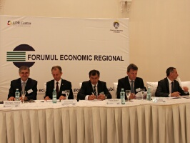
La data de 3 iulie 2014, în orașul Ungheni s-a desfășurat a cincea ediţie a Forumului Economic Regional, cu genericul “Dezvoltare economică prin parteneriate durabile”, informează MOLDPRES.
Obiectivele Forumului sînt de a promova şi susţine competitivitatea economică prin dezvoltarea parteneriatelor regionale puternice, prezentarea practicilor de succes şi facilitarea dialogului între actorii implicaţi în crearea unui mediu economic competitiv şi atractiv.
Potrivit unui comunicat de presă al Agenţiei de Dezvoltare Regională Centru, preşedintele Consiliului raional Ungheni, Iurie Toma, a menţionat în cuvîntul său de deschidere că “este deja o tradiţie ca raionul Ungheni să găzduiască evenimente transfrontaliere şi regionale de anvergură”.
Forumul este organizat de către Agenţia de Dezvoltare Centru şi Consiliul raional Ungheni, în parteneriat cu alte instituţii naţionale şi internaţionale.
La Forum participă reprezentanţi ai administraţiei publice centrale, regionale şi locale, ai ambasadelor, sectorului asociativ privat, mediului de afaceri din Belarus, Estonia, Lituania, Polonia, România, Ucraina şi Ungaria.
http://www.moldpres.md/News.aspx?NewsType=znl

LUCRĂRILE DE REORGANIZARE A ACCESELOR ÎN BLOCUL TERAPEUTIC A SPITALULUI RAIONAL ORHEI AU FOST FINALIZATE
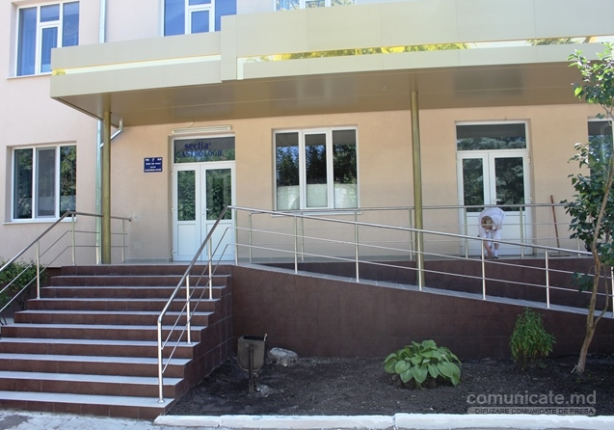
Astăzi, 02 iulie, a avut loc procedura de recepție la terminarea lucrărilor, la obiectul "Reconstrucția acoperișurilor cu reorganizarea acceselor în blocul terapeutic a spitalului raional Orhei (gastrologie și terapie)" din cadrul proiectului „Creșterea eficienței energetice la spitalul regional Orhei" la care au fost prezenți membrii comisiei conform ordinului emis de către ADR Centru.
În urma vizitei de monitorizare membrii comisiei, au semnat procesul verbal de recepție la terminarea lucrărilor. Urmează ca în timpul apropiat să fie organizată procedura de recepție finală la acest obiect.
Amintim că solicitantul proiectului „Creșterea eficienței energetice la spitalul regional Orhei" este Consiliul Raional Orhei. Obiectivul general al proiectului fiind sporirea eficienței energetice a spitalului.
Proiectul-pilot "Creșterea eficienței energetice a Spitalului Regional Orhei" este implementat de către Agenția de Dezvoltare Regională Centru (ADR Centru)cu suportul Agenției de Cooperare Internațională a Germaniei (GIZ), iar suma investițiilor în măsurile de eficiență energetică au fost de 6312,00 mii lei.
Proiectul "Creșterea eficienței energetice a Spitalului Regional Orhei" a fost numit Cel mai bun proiect în Eficiența Energetică în sectorul public pentru anul 2012. Graţie proiectelor implementate în ultimii ani, Spitalul Raional din Orhei a reuşit să devină un model de eficienţă energetică. Dincolo de faptul că anul trecut instituţia a economisit peste 400 de mii de lei, spitalul a devenit mai atractiv pentru pacienţii din alte raioane. Deşi spitalul este numit raional, impactul proiectului este unul regional. Instituţia medicală este considerată un model de management energetic şi reuşeşte să atragă pacienţi din alte trei raioane vecine: Şoldăneşti, Rezina şi Teleneşti.
http://comunicate.md/index.php?task=articles&action=view&article_id=7982

„MODERNIZAREA SERVICIILOR PUBLICE LOCALE”, UN PROIECT DE BUN AUGUR
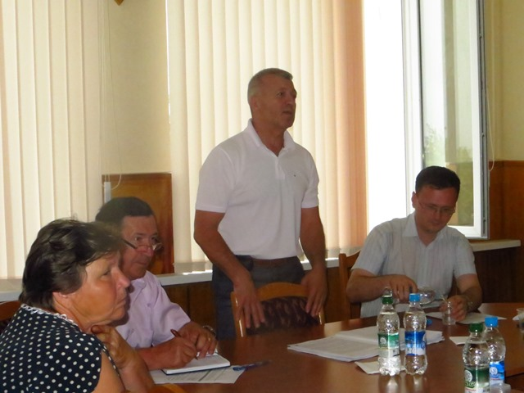
La Cahul a avut loc şedinţa grupului de lucru cu reprezentanţii localităţilor Cahul, Crihana Veche, Roşu şi Manta, privind implementarea proiectului dezvoltării serviciilor publice de aprovizionare cu apă şi canalizare în cadrul proiectului GIZ „Modernizarea Serviciilor Publice Locale” (MSPL) în Republica Moldova. La eveniment au mai fost prezenţi şi reprezentanţii GIZ Moldova şi ADR Sud. Obiectivul principal al şedinţei a fost informarea celor prezenţi despre situaţia actuală a proiectului.

Potrivit lui Sergiu Andronachi, specialist în Secţia management proiecte la ADR Sud, scopul ţintă al proiectului MSPL este îmbunătăţirea condiţiilor de prestare a serviciilor publice locale, în cazul dat, de aprovizionare cu apă şi canalizare. Proiectul a început în baza negocierilor guvernamentale dintre Germania şi Republica Moldova din 2009, acesta urmând să fie implementat în şase ani. Partenerii proiectului sunt Ministerul Dezvoltării Regionale şi Construcţiilor şi ADR Sud. În cadrul proiectului sunt implicate trei raioane: Cahul, Leova şi Râşcani, contribuţia din partea Germaniei fiind de 17,9 mln. euro, care cuprinde asistenţa tehnică de circa 10 mln. euro şi suportul german pentru investiţii de 7 mln. euro. Cofinanţatorii proiectului sunt Guvernul României, Guvernul Suediei şi Uniunea Europeană. Două domenii de intervenţie sunt principalele aspecte ale proiectului: domeniul de intervenţie I, care se referă la autorităţile publice locale, şi domeniul de intervenţie II, care le vizează pe cele regionale.
Sergiu Pleşca, consultant în domeniul apei şi sanitaţiei la ADR Sud, consultant GIZ, a subliniat că proiectul deja a înregistrat unele succese. La capitolul cooperare intercomunitară, s-a elaborat studiul de oportunitate cu patru primării: Cahul, Crihana Veche, Roşu şi Manta. Astfel, 75% din gospodăriile satului Roşu sunt deja branșate la sistemul de aprovizionare cu apă potabilă.
Consultantul GIZ a venit cu sugestia că fiecare primărie vizată ar trebui sa se implice activ în soluţionarea problemelor existente, menţionând chiar că relaţiile dintre acestea si ADR Sud sa fie „oficializate” într-o oarecare măsură.
La sfârşitul şedinţei, membrii ADR Sud au propus ca să fie delegat un comitet format din reprezentanți ai primăriilor menţionate, iar Consiliul Raional Cahul să deţină funcţia de mediator.
Sorina REMENTOVA
http://gazetadesud.md/modernizarea-serviciilor-publice-locale-un-proiect-de-bun-augur/

PESTE 900 DE ANTREPRENORI DIN STÎNGA NISTRULUI AU FOST INSTRUIŢI ÎN CADRUL UNEI ŞCOLI DE BUSINESS
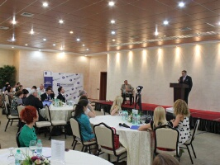
Peste 900 de antreprenori au beneficiat de instruire de calitate şi sprijin pentru implementarea ideilor lor de afaceri în cadrul Şcolii de business creată în stînga Nistrului cu asistenţa Programului UE-PNUD “Susţinerea Măsurilor de Promovare a Încrederii”, informează MOLDPRES.
Astăzi absolvenţii celor trei filiale ale Şcolii de business din Tiraspol, Bender şi Rîbniţa s-au întîlnit pentru a face schimb de experienţă şi a împărtăşi rezultatele obţinute.
Potrivit unui comunicat de presă al PNUD, pe parcursul celor doi ani de activitate a Şcolii, au mai fost pregătiţi 16 formatori în domeniul afacerilor, care vor asigura continuitatea programelor de instruire. Zeci de întreprinzători şi autorităţi locale de pe malul stîng şi-au îmbunătăţit abilităţile manageriale, iar mulţi dintre ei au stabilit noi contacte cu partenerii de pe malul drept şi de peste hotare, ca urmare a unor vizite de studiu. De asemenea, au fost create circa 1400 de locuri de muncă.
Anna Mikolişina, directorul Şcolii de business a afirmat că aproximativ 20 la sută dintre absolvenţii cursurilor pentru începători au reuşit deja să demareze cu succes propria afacere şi această cifră e în continuă creştere.
„Vom sprijini în continuare iniţiativele comune ale antreprenorilor de pe ambele maluri ale Nistrului în cadrul noului program de promovare a încrederii”, a declarat Ambasadorul Pirkka Tapiola, şeful Delegaţiei Uniunii Europene în Republica Moldova.
http://www.moldpres.md/News.aspx?NewsType=znl

DEPOZITUL REGIONAL DE DEŞEURI DIN SUDUL ŢĂRII VA FI AMPLASAT LA CAHUL
Chişinău, 7 iul. /MOLDPRES/. Depozitul regional de deşeuri din sudul Republicii Moldova va fi amplasat la Cahul. Decizia a fost luată de către grupul de lucru din Zona de management al deşeurilor al Regiunii de Dezvoltare Sud (RDS), transmite MOLDPRES.
Pentru depozitul regional de deşeuri au fost propuse trei amplasamente – satul Tartaul de Salcie, raionul Cahul, satul Baimaclia, Cantemir, şi oraşul Cahul. A fost ales cel de la Cahul deoarece corespunde criteriilor de selectare şi are deja un depozit funcţional, dar trebuie extins ca suprafaţă. Astfel, autorităţile locale urmează să ajusteze documentaţia cadastrală şi să emită o decizie privind acceptarea locaţiei propuse ca depozit regional pentru deşeuri.
Din Grupul de lucru din Zona de management al deşeurilor al Regiunii de Dezvoltare Sud fac parte reprezentanţi ai Agenţiei de Dezvoltare Regională Sud, Ministerului Dezvoltării Regionale şi Construcţiilor, Ministerului Mediului, în parteneriat cu proiectul Agenţiei de Cooperare Internaţională a Germaniei GIZ "Modernizarea serviciilor publice locale din Republica Moldova”. Decizia de a disloca la Cahul depozitul regional pentru deşeuri a fost luată în urma consultărilor cu primăriile, consiliile raionale, centrele de sănătate publică, întreprinderile locativ-comunale din RDS.
Regiunea de Dezvoltare Sud are deja o Strategie de gestionare integrată a deşeurilor solide. La etapa actuală sînt elaborate studii de fezabilitate în cele trei subregiuni, iar odată cu identificarea amplasamentului depozitului regional de deşeuri, urmează să fie elaborat un proiect de design al acestuia.
http://www.moldpres.md/News.aspx?NewsType=znl

